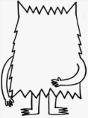
dinsdag 30 maart Ik krijg deze beloning thuis:

lezen

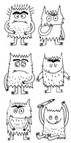

schrijven
bekijk eerst volgend filmpje en schrijf dan de woorden in het goede vak.
http://www.taalkanjerfilmpjes.be/moovs/leerjaar-1-het-verschil-zien-tussen-m-n-en-v-w/

LET OP! Wij schrijven de v en w met een dolfijnensprong/boogje vooraan!

rekenen
aftrekken tot 9
9 – 4 = ……… | 9 – 5 = ……… | 9 – 2 = ……… | 9 – 7 = ………
los op.

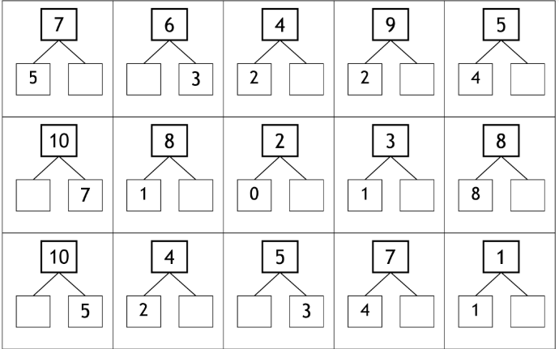

allerlei
elk dier heeft zijn eigen huisje. Verbind.

maak je eigen leesvriendje

